[手作りうちわキングTOP](https://www.i-uchiwa.com/)> [コラム](https://www.i-uchiwa.com/column/index)> 100均アイテムで応援うちわを手作りしよう！作り方やデコグッズをご紹介

# **100均アイテムで応援うちわを手作りしよう！作り方やデコグッズをご紹介**

【ディスクリプション】

アイドルのコンサートやスポーツ、体育祭の応援グッズの一つとして、うちわを手作りしたい方も多いのではないでしょうか？できれば手軽な金額で、オリジナルのうちわを手作りしたいですよね！そこで今回は100均のアイテムでできる応援うちわの作り方やデコレーショングッズを紹介します。

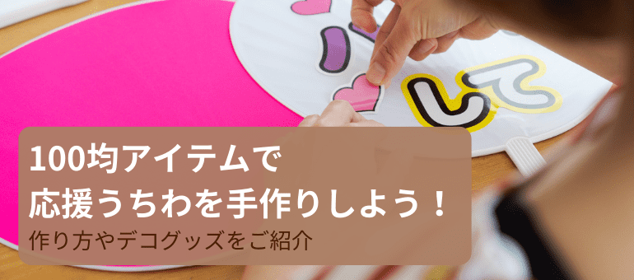

アイドルのコンサートでファンサをもらうためやスポーツイベントでの応援グッズとしてうちわの作成を考えている方もいるのではないでしょうか。100均で揃えられる道具と材料でうちわを簡単に作成する方法をご紹介していきますので、ぜひ参考にしてみてください。

**目次**

* [**100均で購入できるうちわの材料と必要な道具**](https://www.i-uchiwa.com/column/24#link_average)
  + [基本的な材料と道具](https://www.i-uchiwa.com/column/24#link_material)
  + [デコレーションにオススメのグッズ](https://www.i-uchiwa.com/column/24#link_decoration)
    - [パーティーモール](https://www.i-uchiwa.com/column/24#link_party_mall)
    - [フリルテープ](https://www.i-uchiwa.com/column/24#link_frill_tape)
    - [フラワーレイ](https://www.i-uchiwa.com/column/24#link_flower)
    - [リボン](https://www.i-uchiwa.com/column/24#link_ribbon)
* [**うちわの作り方手順**](https://www.i-uchiwa.com/column/24#link_procedure)
  + [① 型紙の作成](https://www.i-uchiwa.com/column/24#link_procedure1)
  + [② 文字の切り取り](https://www.i-uchiwa.com/column/24#link_procedure2)
  + [③ 配置を決めて貼り付ける](https://www.i-uchiwa.com/column/24#link_procedure3)
  + [④ デコレーションする](https://www.i-uchiwa.com/column/24#link_procedure4)
* [**まとめ**](https://www.i-uchiwa.com/column/24#link_summary)

## **100均で購入できるうちわの材料と必要な道具**

うちわを作りたくても、まず「何から揃えればいいの？」なんて迷ってしまいますよね。  
うちわ作りに必要な材料と道具、そしてうちわを華やかにするオススメのデコレーショングッズをご紹介します。

### **基本的な材料と道具**

うちわの作成に必要な基本的な材料と道具は、以下の通りです。

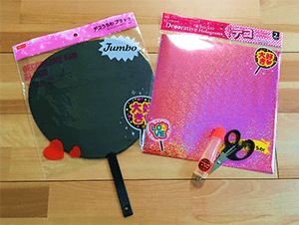

【材料】  
・うちわ本体

　サイズ：縦29.5cm×横28.5cm　持ち手：13.5cm

（定番の白や黒をはじめ、カラフルな色合いも展開されています）  
・カッティングシート（又は画用紙）

【道具】  
・のり  
・はさみ（又はカッター）  
・ボンド（又はグルーガンとグルースティック）  
※デコレーションする材料

これらはすべて100均で購入することができます。  
※ダイソーの場合、グルーガンは200円で販売されています。  
しかし、初心者だと「間違って購入したらどうしよう」など不安になってしまいますよね。  
もしご自身での購入に不安がある場合は、**「手作りうちわキット」**を視野に入れてみてはいかがでしょうか。  
**うちわの作成に必要なものがセットになっているので、気軽に手作りができます。**※手作りうちわキットのご注文はこちらからご確認ください。

**デコレーションにオススメのグッズ**

うちわにカッティングシートなどをただ「切って貼る」だけでも充分に良いのですが、せっかく作るならもうひと手間かけてみましょう。  
うちわを自由にデコレーションすれば、世界で一つだけのオリジナルうちわの完成です！  
デコレーショングッズも100均で様々なものが販売されていますので、オススメのグッズを紹介します。  
※アイドルのコンサートでは、モールなどの装飾が禁止されている場合がありますのでご注意ください。

**【パーティーモール】**

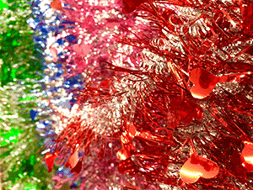

一本あるだけで一気に華やかな演出ができるのが、パーティーモールです。  
クリスマスツリーの飾りつけに使った方も多いかもしれません。  
キラキラ原色系でうちわの縁を彩るもよし、パステルカラーで優しい雰囲気のうちわにするもよし。  
使い方次第で無限に楽しみが広がります。

**【フリルテープ】**

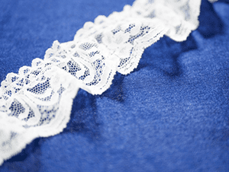

使い方としてはパーティーモールと同じですが、布製なのがフリルテープです。  
可愛く縁取りながらひらひらしたフリルやレースなど、お好みに応じて選んでください。

**【フラワーレイ】**

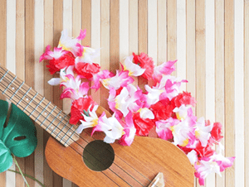

パーティーモールやフリルテープと同じように、うちわの縁を飾ったり、バラバラにして空いた場所に貼り付けるのもおすすめです。  
フラワーレイで主に使われるのは、ハイビスカスやプルメリアなどのリゾート花です。

**【リボン】**

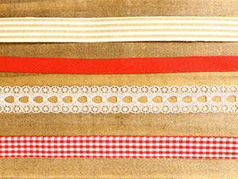

目立つワンポイントとして、リボンを付けてみてはいかがでしょうか。  
持ち手部分に取り付けるのもおしゃれですし、うちわの飾りつけとして使っても可愛らしいです。  
「空いているスペースに何か入れたいな」など、うちわのデザインに寂しさを感じるときにも、きっと活躍してくれることでしょう。

## **うちわの作り方手順**

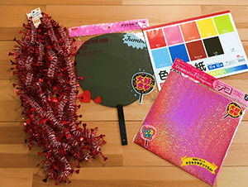

材料が集まったら、いよいようちわを作ってみましょう。  
今回は左の画像の材料を準備しました。  
（うちわ本体、カッティングシート、画用紙、パーティーモール）  
すべて100均で購入できるため、材料の費用は440円（税込）です。

### **① 型紙の作成**

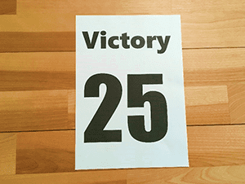

まずは、うちわに貼る文字の型紙を作成しましょう。  
パソコンとプリンターがある場合は、Word等を使って文字を入力するだけで、簡単に型紙を作成できます。  
うちわにどんな文字を入れたいか、文字のデザインも考えて入力していきましょう。  
また、**文字は遠くからでも読めるように大きめのサイズで、太い書体がおすすめ**です。 **A4サイズの用紙が埋まる程度の文字サイズが目安**になります。入力ができたら、コピー用紙に印刷してください。

※手書きする場合は、コピー用紙にうちわ本体の骨組みに沿ってうちわの枠を書きましょう。  
そして枠内に入るように、文字を書いてください。

### **② 文字の切り取り**

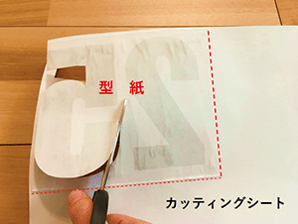

型紙ができたら、型紙をのりでカッティングシートまたは画用紙に貼り付けましょう。  
このとき、文字を反転させて貼り付けるよう注意してください。  
カッティングシートの場合は、裏面になる白い面に貼り付けてくださいね。  
そしてカッティングシートまたは画用紙を型紙に沿って切り取ります。  
カッターでも良いですが、曲線が多い場合ははさみが使いやすいでしょう。

**ワンポイントアドバイス**

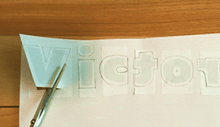

文字を目立たせたい場合は、縁取りをするのがオススメです。  
①で作った型紙よりも少し大きく切り取ります。  
作った型紙の文字の間隔が狭い場合は、一文字ずつバラしてからカッティングシート又は画用紙に貼り付けて切り取りましょう。

### **③ 配置を決めて貼り付ける**

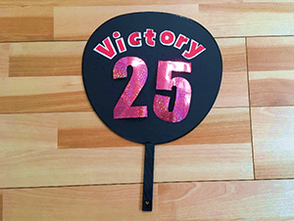

**いきなり貼り付ける前に、文字の配置を決めましょう。**カッティングシートの場合は、裏のシールを剥がせばそのまま貼り付けられて便利です。  
もし画用紙に作成した場合は、切り取った文字の裏にのりを薄く塗り、うちわに接着させましょう。

### **④ デコレーションする**

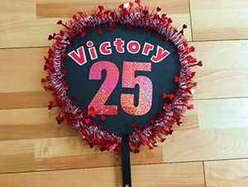

文字を貼り付けたら、いよいよ最後の仕上げです。  
パーティーモールやリボンなどの飾りつけアイテムで、うちわを可愛くデコレーションしてください。  
今回はグルーガンを使って接着しました。  
溶けたグルーをうちわの縁に塗り、乾く前にパーティーモールを接着しましょう。  
グルーガンがない場合は、ボンドなどの接着剤を使ってくださいね。  
キラキラ・フリフリを活用して、世界で一つだけのオリジナルうちわを完成させましょう！

ちなみに**「手作りうちわキット」**なら、すでに本体の形にカットされたうちわ型シールが手に入ります。  
うちわのサイズを考えながら慎重に型紙を作成しなくても、本体にシールを貼るだけなので便利ですよ。  
また文字についても、パソコンでデータを作成したものをそのままうちわシールに印刷するだけなので、初心者の方はキットの購入も視野に入れてみてくださいね。  
※手作りうちわキットでの詳しいうちわの作り方はこちらからご確認ください。

**まとめ**

100均のアイテムで作る応援うちわについて、材料集めから作り方、アレンジのコツまで詳しくご紹介してきましたが、いかがでしたか。  
コンサートでアイドルからのファンサービスをもらうためやスポーツ、体育祭の盛り上げアイテムとして、ぜひ手作りうちわをご活用ください。

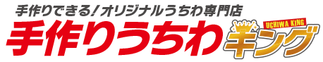

株式会社イタミアート

* ●[会社概要](https://www.i-uchiwa.com/page/company_info)
* ●[特定商取引法](https://www.i-uchiwa.com/page/sho_torihiki)
* ●[個人情報の取り扱いについて](https://www.i-uchiwa.com/page/privacy_policy)
* ●[サービス利用規約](https://www.i-uchiwa.com/page/rules)
* ●[情報セキュリティ基本方針](https://www.i-uchiwa.com/page/security_policy)
* ●[お問い合わせ](https://www.i-uchiwa.com/page/customer_support)



うちわの製造・直販・インターネット通販を行う手作りうちわキングを運営する株式会社イタミアートは、商売繁盛応援企業、日本一を目指し「手作りうちわキット」の他に「のぼり旗」「横断幕」「マグネットシート」「冊子」など様々な販促商品や印刷物を低価格・短納期でご提供しています。キングシリーズ各店舗を是非一度ご覧くださいませ。